**Điều khiển LCD1602 bằng Arduino UNO**

<http://arduino.vn/bai-viet/531-dieu-khien-lcd-bang-arduino-uno>

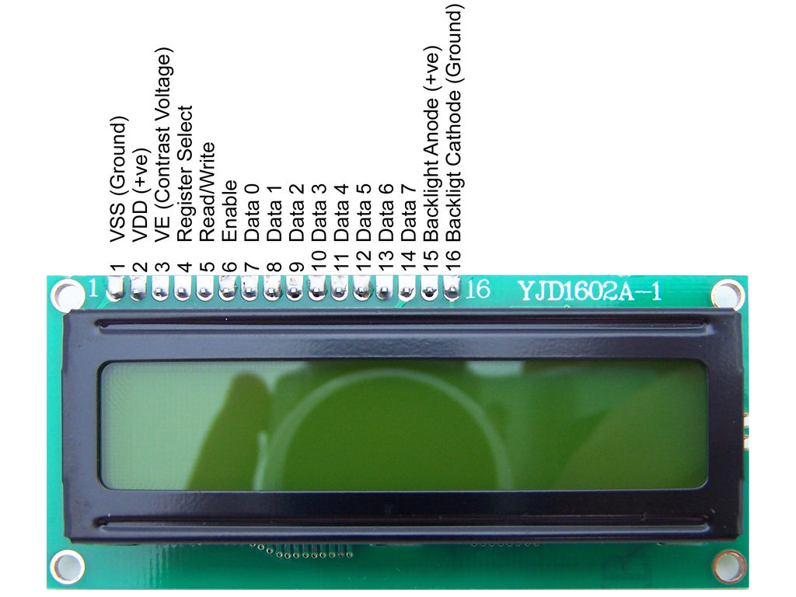

1. VSS: tương đương với GND - cực âm
2. VDD: tương đương với VCC - cực dương (5V)
3. Constrast Voltage (Vo): điều khiển độ sáng màn hình
4. Register Select (RS): điều khiển địa chỉ nào sẽ được ghi dữ liệu
5. Read/Write (RW): Bạn sẽ đọc (read mode) hay ghi (write mode) dữ liệu? Nó sẽ phụ thuộc vào bạn gửi giá trị gì vào.
6. Enable pin: Cho phép ghi vào LCD
7. D0 - D7: 8 chân dư liệu, mỗi chân sẽ có giá trị HIGH hoặc LOW nếu bạn đang ở chế độ đọc (read mode) và nó sẽ nhận giá trị HIGH hoặc LOW nếu đang ở chế độ ghi (write mode)
8. Backlight (Backlight Anode (+) và Backlight Cathode (-)): Tắt bật đèn màn hình LCD.

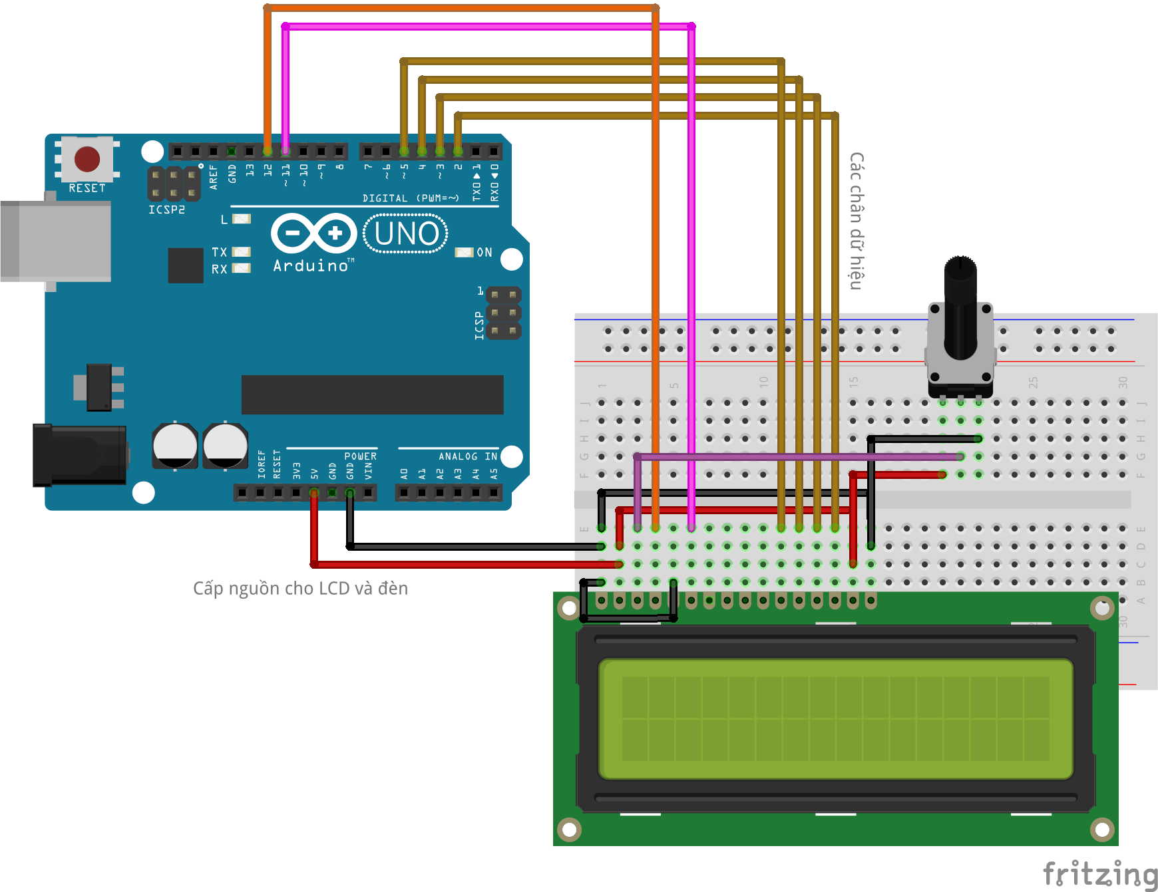

Module LCD có thể được điều khiển ở chế độ: 4-bit điều khiển và 8-bit điều khiển. Với cách dùng ở chế độ 4-bit, bạn cần 7 chân ở Arduino, và nếu muốn dùng hết khả năng của LCD thì bạn cần 7 + 4 = 11 chân ở Arduino (không nên tí nào). Ngoài ra, mình đã thử hết các hàm trong thư viện LiquidCrystal của Arudino  ở chế độ 4-bit thì mọi thứ đều hoạt động tốt cả. Vì vậy, mình sẽ mắc mạch ở chế độ 4-bit điều khiển và hướng dẫn theo hướng này.

1. //Thêm thư viện LiquitCrystal - nó có sẵn vì vậy bạn không cần cài thêm gì cả
2. #include <LiquidCrystal.h>
4. //Khởi tạo với các chân
5. LiquidCrystal lcd(12, 11, 5, 4, 3, 2);
7. void setup() {
8. //Thông báo đây là LCD 1602
9. lcd.begin(16, 2);
10. //In ra màn hình lcd dòng chữ Toi yeu Arduino
11. lcd.print("Toi yeu Arduino!");
12. }
14. void loop() {
15. // đặt con trỏ vào cột 0, dòng 1
16. // Lưu ý: dòng 1 là dòng thứ 2, lòng 0 là dòng thứ 1. Nôm na, nó đếm từ 0 từ không phải từ 1
17. lcd.setCursor(0, 1);
18. // In ra dong chu
19. lcd.print(" Arduino.VN");
20. }